从惠普、安捷伦到是德，70年示波器创新进化史
来源：onetest仪器资源库
从惠普、安捷伦到是德科技，70 年示波器创新进化史，这一次 XR8 重新定义下一代测量。
2026 年 3 月，北京，一场春雪落满庭院。在古典氛围与现代科技的反差中，是德科技揭开了 XR8 新一代示波器平台的面纱。当那台体积小巧、设计极简的仪器出现在众人面前时，很多在场的行业老兵都有些恍惚。
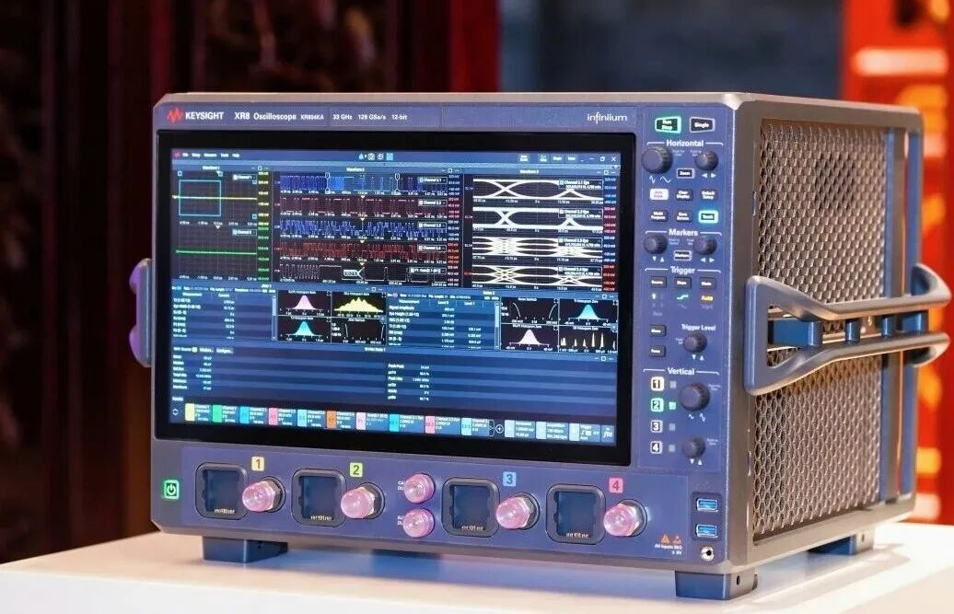
毕竟在很多人的印象里，能做到行业顶尖的高端示波器，从来都是 “大块头”—— 体积庞大、机身厚重，甚至还有 “射频前端法拉第笼用黄金打造” 的江湖传说。
而这台 XR8，却打破了所有人的固有认知。它更小、更轻、更安静，却实现了更高的精度、更强的性能、更低的功耗。
很少有人知道，为了这一次突破，是德科技从1956年第一台模拟示波器已经走过70周年，从1989年第一台数字示波器开始亦走了整整37年。从惠普到安捷伦，再到是德科技，这家企业的示波器创新史，几乎就是整个数字示波器行业的发展史。而 XR8 的诞生，不仅是对过往的颠覆，更是一场跨越近 40 年的技术传承与自我超越。
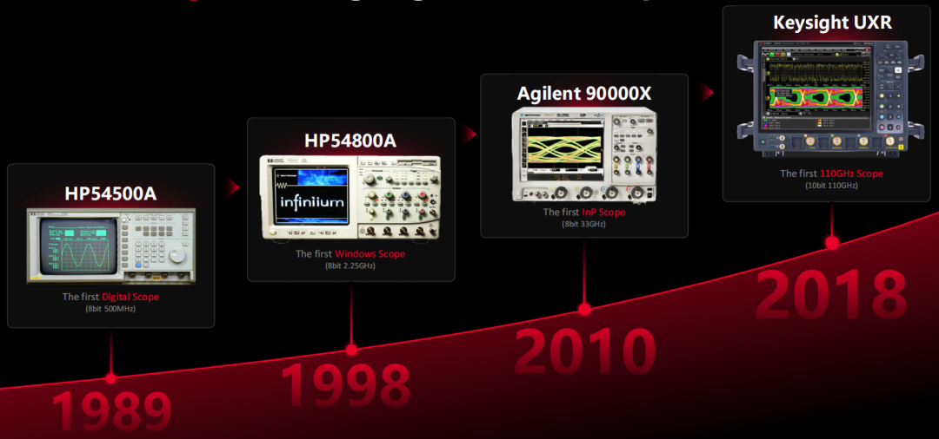
1989-2018：从 0 到 1，定义数字示波器的时代
上世纪 80 年代以前，示波器市场还是模拟仪器的天下。直到 1989 年，是德科技的前身 —— 惠普，发布了业界第一台数字示波器 HP54500A，尽管带宽只有 500MHz，却正式拉开了示波器数字时代的大幕。
从那一刻起，这家企业就始终站在行业的最前沿，一次又一次重新定义示波器的技术天花板。
1998 年，惠普发布了第一台搭载 Windows 操作系统的示波器，被誉为现代示波器架构的基础，让示波器从单纯的测量工具，变成了具备分析能力的综合平台。
2010 年，从惠普分立而出的安捷伦，发布了业界第一台采用磷化铟（InP）技术的 33GHz 示波器 90000X 系列。磷化铟技术的突破，让示波器正式迈入了超高频时代，也成为了是德科技此后多年保持行业领先的核心技术底座。
2018 年，是德科技推出了示波器历史上堪称里程碑的产品 ——UXR 系列示波器。10bit ADC、110GHz 带宽，一经发布就直接登顶行业之巅。直到 9 年后的今天，UXR 依然没有友商能够推出同级别产品，它不仅能满足当下所有的高速测试需求，甚至能覆盖下一代 PCIe 7.0、1.6T/3.2T 光模块的测试标准，成为了全球前沿实验室里的标配。
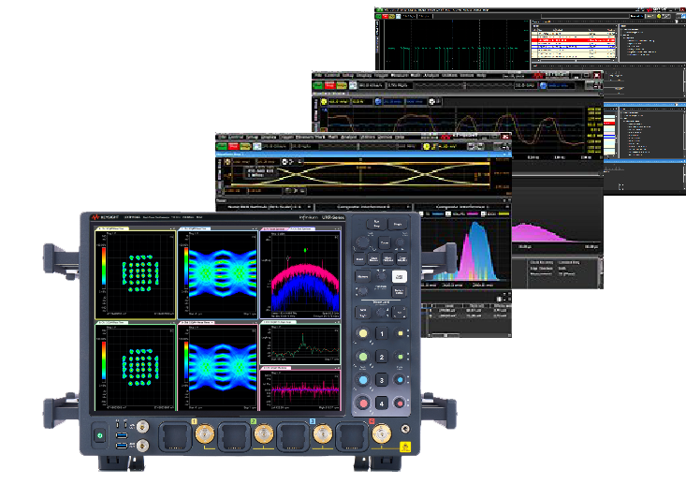
2023 年，是德科技把UXR升级至UXR-B，5 至 110 GHz 带宽。采用i7的CPU和64G的Memory，更快的速度、更极致的性能。
可以说，在过去的三十多年里，是德科技一直在自己创造的纪录里，不断刷新着行业的上限。
封神之后，为什么还要做 XR8？
UXR 已经封神，至今无人超越，为什么是德科技还要倾尽全力，打造一个全新的 XR8 平台？
答案很简单：AI 时代的技术迭代，太快了。
过去，高速数字接口六七年才发布一版新规格，而现在，接口规格两年就要迭代一次，却依然跟不上 AI 应用的发展节奏。AI 算力每两年就要翻一倍，大模型对数据传输的需求，正在以指数级增长。
从 GPU、CPU 到存储、交换芯片，从光模块、PCB 到铜缆，整个 AI 数据中心的产业链，都在疯狂提速。Serdes 从 24G 升级到 48G，以太网迈向 1.6T、3.2T，PCIe 推进到 6.0、7.0，技术迭代的速度，已经远超行业的预期。
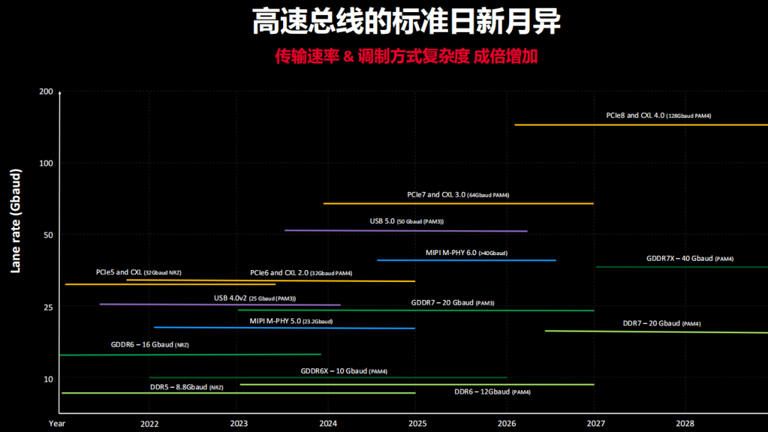

而 UXR 尽管已经足够优秀，但它终究是 8 年前的架构设计。面对 AI 时代 “既要极致精度、又要超高速度、还要极致易用性” 的全维度需求，行业需要一个全新的、面向未来的平台。
就像是德科技大中华区市场部总经理任彦楠说的那样：“AI 技术的发展就像一条大河，先有主干河流奔涌向前，然后延伸出支流。我们要做的，不是等水流过来再修堤坝，而是提前挖好河道，让技术能顺着河道，奔向更远的未来。”
XR8，就是为 AI 时代的未来，提前挖好的那条河道。打破不可能三角，XR8 重新定义下一代测量
XR8 的研发，从一开始就跳出了传统示波器的内卷逻辑。打造一个全新平台，在这个平台上打造更多型号的示波器。
过去几十年，高端示波器行业始终逃不开一个 “不可能三角”：想要更高的性能和精度，就要牺牲体积和功耗；想要更小的体积，就要在性能上做出妥协。
而 XR8 的目标，就是把这三个看似矛盾的指标，全部做到极致。
它用两次核心的集成化革新，完成了架构的彻底重构。模拟前端，从多颗分立芯片，变成单颗 ASIC 集成；数字采集系统，从单通道 6 颗芯片，变成单颗 SoC 全集成。
这不是简单的器件整合，而是对示波器底层架构的重新设计。最终，XR8 实现了业内从未做到的突破：体积缩减 30%，功耗降低 1/3，噪声减少 4 倍，同时实现了 12 位 ADC 的精度跃升、3-10 倍的分析速度提升。
它做到了同级产品里最低的底噪，能捕捉 - 80dBm 以下的极微弱微波信号；它把原本 7.5 小时的 DP 2.1 测试，缩短到 2.5 小时；它把高端示波器的操作门槛降到了最低，新手也能快速上手；它甚至把风扇噪音降到了几乎听不到的程度，让工程师终于能在安静的环境里完成测试。
试用过 XR8 的客户说：“用它做测试，不再是一项枯燥的任务，反而变成了一种享受。”
而这，正是测量工具的终极意义。它从来不是参数的堆砌，而是让工程师摆脱测量的束缚，聚焦于核心创新；让复杂的技术变得可感知、可优化；让看似不可能突破的物理极限，变得触手可及。
从 1989 年第一台数字示波器，到 2018 年 UXR 封神，再到 2026 年 XR8 全新出发，是德科技在示波器领域的三十多年，从来都不是在原地踏步，而是始终在自我超越。
很多人问，测试测量行业的终极目标是什么？
答案从来不是更高的带宽、更极致的参数，而是用技术，为整个电子行业的创新，托底。
当 AI 技术狂飙突进，当信号逼近物理极限，当研发周期不断压缩，总需要有人站在技术的最前沿，提前为行业扫清障碍。而 XR8 的出现，正是这样一次全新的出发。
XR8不仅是一个全新的示波器平台，更是一个面向未来的承诺，在这个平台上正在研制更高带宽的示波器。而是德科技已经在：无论技术迭代的速度有多快，无论行业要奔赴多远的前方，是德科技都会始终站在那里，用一次又一次的技术创新，为创新者照亮前路。

